Оборудование для школы
1.Оборудование для уроков в штукатурно-малярной мастерской
1)вид мольберта – лира (2шт.)
особенности регулировка высоты, регулировка наклона
размеры (ДхШхВ) - 120х55х170 см
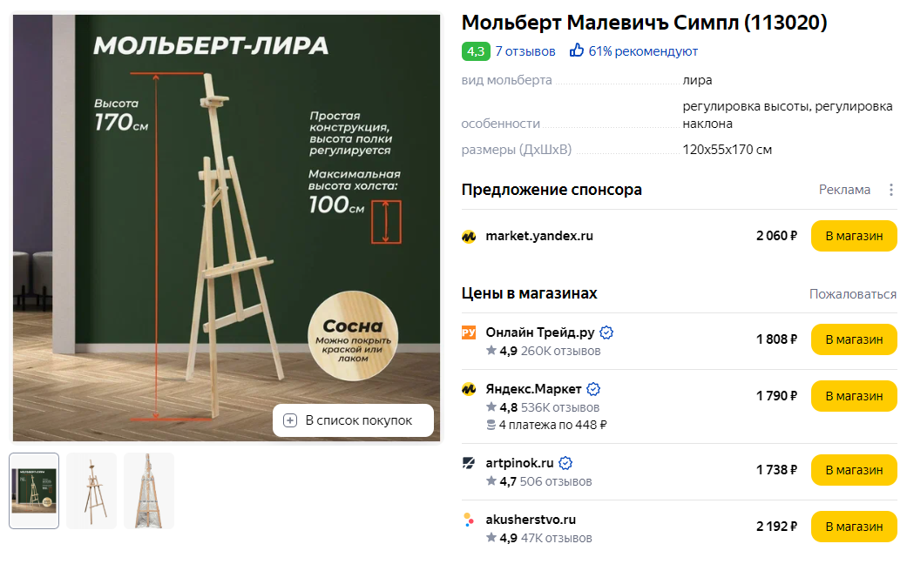
2) Шнур разметочный металлический корпус - | 1 шт. |  |  |  | 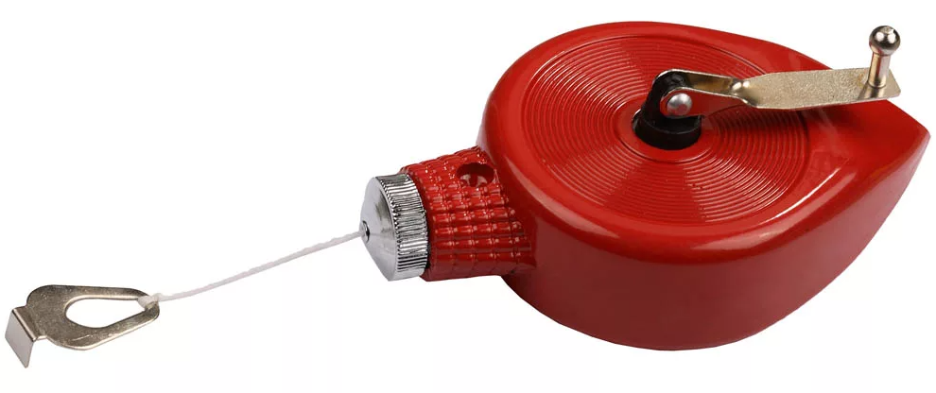
3) Ножницы по металлу | -1 шт. |  |  |  | 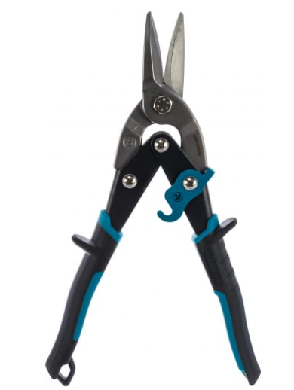
4) Скребок | - 3шт. |  |  |  | 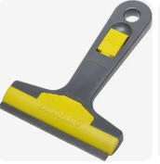
5) Кельма штукатура | -1шт |  |  |  | 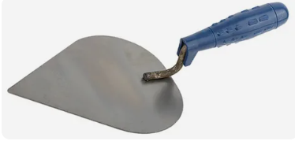
6) Набор шпателей для имитации структуры дерева / Резиновый аппликатор |  |  |  | 1 шт. | 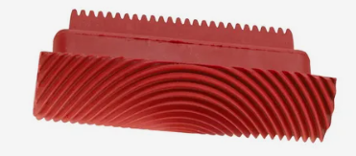
7) Трафарет для декоративной штукатурки . |  |  |  | -6шт | 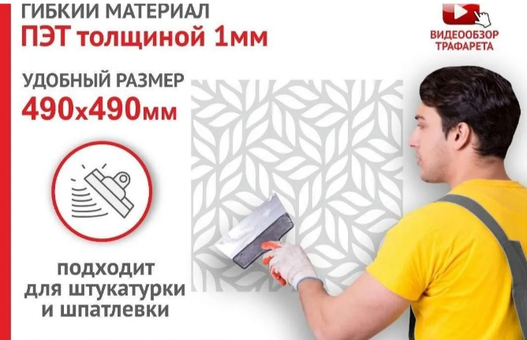  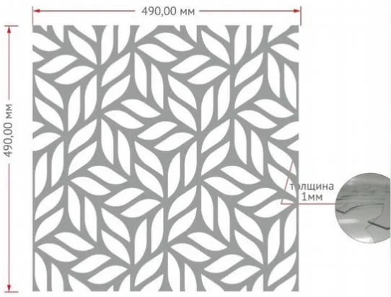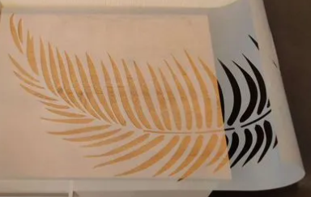
8) Прибор для выжигания |  | -2шт. |  |  | 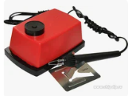
9) STAYER 10 м, точн. +/-0,5 мм/м, штатив, лазерный нивелир SLM-2 с кейсом 34961-2 Professional |  |  | -1шт. |  | 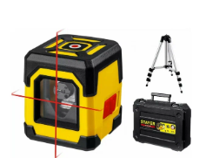
10) Шпатель из нержавеющей стали, 40 мм, |  |  | -6шт. |  | 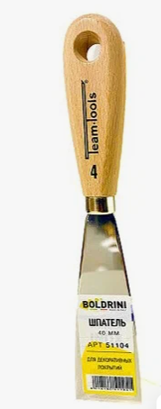

Оборудование для кабинета начальной школы
39" Телевизор YUNO ULM-39TC120, HD, черный | 1 | https://www.citilink.ru/product/televizor-led-yuno-38-5-ulm-39tc120-chernyi-hd-ready-50hz-dvb-t2-dvb-c-1617349/  39" Телевизор YUNO ULM-39TC120, HD, черный
Кронштейн для телевизора ULTRAMOUNTS UM901, 32-55", настенный, поворотно-выдвижной и наклонный, черный | 1 | https://www.citilink.ru/product/kronshtein-dlya-televizora-ultramounts-um-901-chernyi-32-55-maks-30kg-1413095/  Кронштейн для телевизора ULTRAMOUNTS UM901, 32-55", настенный, поворотно-выдвижной и наклонный, черный
Системный блок с монитором | 1

Оборудование для уроков столярное дело
Шлифовальной машинка | 2 шт | Потребляемая мощность 350 Вт  Напряжение питания 230 В  Диаметр абразивного круга 125 мм  Вес 1,45 кг
Шуруповерт | 2 шт. | Бесщеточный двигатель  Мощность от 15В  Крутящий момент 30-40 Н/м  Быстрозажимной патрон  Вес не более 1,6 кг.  Аккумулятор
Струбцина металлическая 120х60 мм | 2 | 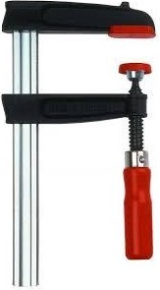 | https://www.kuvalda.ru/catalog/3579/product-44412/?utm_campaign=www&utm_content=61676&utm_medium=cpc&utm_referrer=https%3A%2F%2Fyandex.ru%2Fproducts%2Fsearch%3Ftext%3D%25D0%25A1%25D1%2582%25D1%2580%25D1%2583%25D0%25B1%25D1%2586%25D0%25B8%25D0%25BD%25D0%25B0%2520%25D0%25BC%25D0%25B5%25D1%2582%25D0%25B0%25D0%25BB%25D0%25BB%25D0%25B8%25D1%2587%25D0%25B5%25D1%2581%25D0%25BA%25D0%25B0%25D1%258F%2520120%25D1%258560%2520%25D0%25BC%25D0%25BC&utm_source=yandex.goods&utm_term=44412
Рейсмус разметочный высокоточный STP-120 WOODWORK 205 мм | 2 | 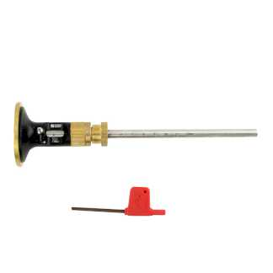 | https://cmt-shop.ru/catalog/reysmusy-stolyarnye/160495/
Штангенциркуль | 6 | 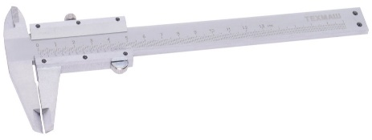 | https://yandex.ru/products/product/1778025895/sku/779987516?text=%D1%88%D1%82%D0%B0%D0%BD%D0%B3%D0%B5%D0%BD%D1%86%D0%B8%D1%80%D0%BA%D1%83%D0%BB%D1%8C+%D1%81+%D1%82%D0%BE%D1%87%D0%BD%D0%BE%D1%81%D1%82%D1%8C%D1%8E+0.05+%D0%BC%D0%BC&rs=eJxNkMtugkAYRk26gnTlwnTVdNmN6cwwPzOzRLBRtCgUVNhMFG-pMPUu-gh96kpq2u6-zflycsjXnfuo14pwIrvLGQdnMBEqCTLhk_D0UHmqPFdcrNeCVqON2oUXeeS1lX9K6XbGwq9qJhDKKQJE7jFCnBlAEWPEfdFruLAuK_JuYZVIFu3y2HbyyK_qmDGOCAgsiMa5QAamQEug82Gr5rAtN3nQk_OiPlYjFZ5-AS4Y0RgT4jo4lNKN_mHqp94xGwV7exwjER6xXNykr4dRks9o6uRnaL59RkFWD0-71P93CLdDBtgsgXTosP1g2z2I-Dz0slGUTC8X6w9gBtFMEwwOWBhlFmqK5W7ekyRc43N66C_7tLVaVDVBwaSAGJRZsHEtY2JGjVLa9tahA2tfbWTSVV4jrm_Bsn6kvwGtcmSh&lr=20720
Брус 40х40х2000 | 20 | 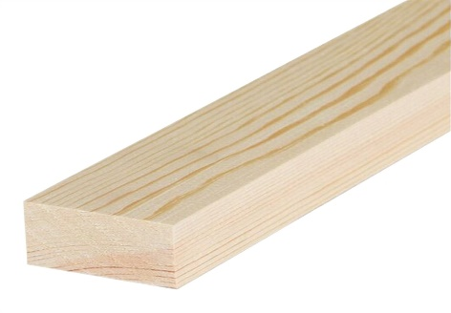 | https://ekaterinburg.leroymerlin.ru/product/brusok-stroganyy-40x40x2000-mm-hvoya-sort-optima-81947393/?utm_referrer=https%3A%2F%2Fyandex.ru%2F
Брус 70х70х2000 | 10 | 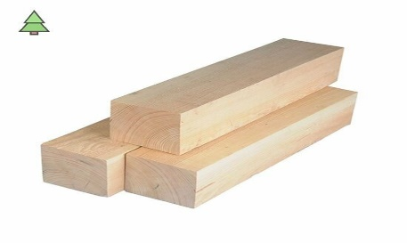 | https://woodsdeck.ru/goods/Brus-70-70-suhoj-stroganyj?utm_referrer=https%3A%2F%2Fyandex.ru%2Fproducts%2Fsearch%3Ftext%3D%25D0%2591%25D1%2580%25D1%2583%25D1%2581%252070%25D1%258570%25D1%25853000#show_tab_2
Фанера 3-х слойная (1525х1525) | 2 | 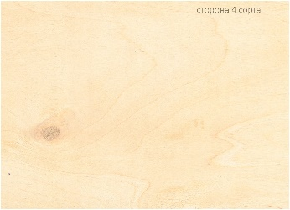 | https://faneraekb.ru/fanera/fanera-fk/fanera-fk-3mm-1525h1525-sort-1-2-shlifovannaya
Фанера 8-10 мм (1525х1525) | 2 |  | https://www.fanera-osb.ru/fanera/fk/4-4/8mm-1525x1525mm/?utm_referrer=https%3A%2F%2Fyandex.ru%2Fproducts%2Fsearch%3Ftext%3D%25D1%2584%25D0%25B0%25D0%25BD%25D0%25B5%25D1%2580%25D0%25B0%25201525%25D1%25851525%25208%2520%25D0%25BC%25D0%25BC
Электролобзик РЕСАНТА Л-80/750, 750 Вт | 2 | 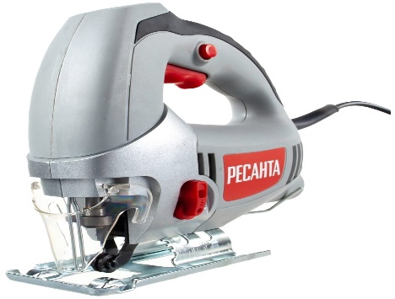 | https://edisonelektro.ru/elektricheskiy-lobzik-resanta-l-80750-7593_3089?utm_referrer=https%3A%2F%2Fyandex.ru%2Fproducts%2Fsearch%3Ftext%3D%25D1%2580%25D0%25B5%25D1%2581%25D0%25B0%25D0%25BD%25D1%2582%25D0%25B0%2520%25D0%25BB%25D0%25BE%25D0%25B1%25D0%25B7%25D0%25B8%25D0%25BA%2520%25D0%25BB-80%252F750%2520
Пила для фанеры с запилом Квалитет 300 мм ПФ-300 | 5 | 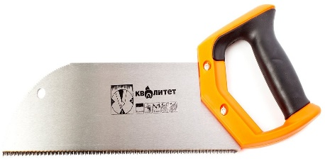 | https://www.vseinstrumenti.ru/product/pila-dlya-fanery-kvalitet-s-zapilom-300-mm-pf-300-6620465-1354633/?etext=2202.KLU2aAlyLBZ3iXAR__j_8U5kiTObl1gGOES9axXj8hqQ6Hl_PGgJxPk3IQ-WKGkWMzuQstS6W2ZfObPU3fo-PXFzeXpyd2RpbnFvdW1hdWo.b538ec1a84baa1290f006ca602c182cc9a0593bb&utm_referrer=https%3A%2F%2Fyandex.ru%2Fproducts%2Fsearch%3Ftext%3D%25D1%2580%25D1%2583%25D1%2587%25D0%25BD%25D0%25B0%25D1%258F%2520%25D0%25BF%25D0%25B8%25D0%25BB%25D0%25B0%2520%25D0%25B4%25D0%25BB%25D1%258F%2520%25D1%2584%25D0%25B0%25D0%25BD%25D0%25B5%25D1%2580%25D1%258B%2520%25D0%25BA%25D1%2583%25D0%25BF%25D0%25B8%25D1%2582%25D1%258C&yclid=923835549809173151&utm_source=yandex&utm_medium=cpc&utm_campaign=DSA_Rychnoi_instryment_nashi_fid&utm_content=6128716897&utm_term=ST%3Asearch%7CS%3Ayandex.ru%7CAP%3Ano%7CPT%3Aother%7CP%3A1%7CDT%3Adesktop%7CRI%3A20720%7CCI%3A36620419%7CGI%3A3445755150%7CPI%3A765530%7CAI%3A6128716897%7CRT%3A765530%7CKW%3A%7CRN%3A%D0%92%D0%B5%D1%80%D1%85%D0%BD%D1%8F%D1%8F%20%D0%9F%D1%8B%D1%88%D0%BC%D0%B0
Сверла по дереву (набор 3-10мм) | 2 | 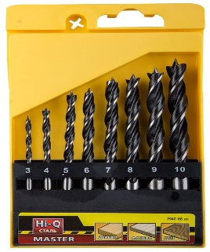 | https://market.yandex.ru/product--sverlo-po-derevu-vintovoe-universalnoe-stayer-2942-h8-z01-8-sht-10-mm/1780187550?clid=1601&utm_source=yandex&utm_medium=search&utm_campaign=ymp_offer_dp_stroika_tprc_0_bko_dyb_search_rus&utm_term=294645%7C1974031039&utm_content=cid%3A74351049%7Cgid%3A4911674618%7Caid%3A12135142014%7Cph%3A2462675%7Cpt%3Apremium%7Cpn%3A1%7Csrc%3Anone%7Cst%3Asearch%7Crid%3A2462675%7Ccgcid%3A0&sku=1974031039&cpa=1

Оборудование и расходники для уроков хозяйственно-бытового труда
39" Телевизор YUNO ULM-39TC120, HD, черный | 1 | https://www.citilink.ru/product/televizor-led-yuno-38-5-ulm-39tc120-chernyi-hd-ready-50hz-dvb-t2-dvb-c-1617349/  39" Телевизор YUNO ULM-39TC120, HD, черный
Кронштейн для телевизора ULTRAMOUNTS UM901, 32-55", настенный, поворотно-выдвижной и наклонный, черный | 1 | https://www.citilink.ru/product/kronshtein-dlya-televizora-ultramounts-um-901-chernyi-32-55-maks-30kg-1413095/  Кронштейн для телевизора ULTRAMOUNTS UM901, 32-55", настенный, поворотно-выдвижной и наклонный, черный
Стиральная машина автомат бытовая, фронтальный загруз белья, 3-5 кг. | 1
Пылесос «Томас» для влажной и сухой уборки | 1
Швабра для пола с насадкой из микрофибры, серая | 3 | https://market.yandex.ru/product--shvabra-dlia-pola-s-nasadkoi-iz-mikrofibry-seraia-perfecto-linea-teleskopicheskaia-rukoiatka-67-120-sm-43-392019/870851741?cpa=1&cpc=fTXJaVdIPSkkwSneW9sbw4bZ2Bl7jQ2f3miRVZZV2AhcyxRU_Gyypq54YVslsTbyytkLRe7cU6teGd3lANU6cIhJ_8RFYAVOM12JgXFvbwoj5l8-XKDZSCA4yutWDBfKEWJMAbxePvsuPr-TeDDngRcMNcXLZ6FpHNmqzB_3tMeHJ14apnnDsyWcAZaiaazfW9T5uwuvzbsyGP8Q7riOQZetLRBJS4cKmOJFmrMld_2QBkwSVJvv3ahBts03Ov_9&sku=101225921310&offerid=v47f4EGHhdVi2F4ud3CJXg
Тележка уборочная Brabix 601498 25 л синий | 1 | https://market.yandex.ru/product--telezhka-uborochnaia-brabix-601498-25-l/727346689?text=тележка%20для%20уборки&cpc=kfvGVVS4Y_nkBJKcuvtftmXY7dhUfFPeo9ihbTdIlilhn5mS3K-xOBsLugKZrGjkuLDszOwf-Dn_HVP8HCGZmd4cSGzga7WIRGL6fLeF1tYgM_Zsd0i4NPIQZgMcz_cEFA-DPjhFbv-9wDvLEvoVGsSrgYoKIFJLj-FO9-ofuDClJoMu2EzEfjr2NSU9zkIjXR-AyXf7Xpc%2C&sku=101113739771&do-waremd5=R9Ltc8Xf3LbpMIjLm1ZBOQ&cpa=1&nid=64582
Тележка уборочная OfficeClean Professional (260498/AF08068) 20 л синий | 1 | https://market.yandex.ru/product--telezhka-uborochnaia-officeclean-professional-260498-af08068-20-l/721448664?glfilter=14871214%3A14896336_101077312748&cpc=kfvGVVS4Y_nlreNoICmCsAQtfP3Xuwy8niH00xI20_N8bEfSHbu1kebOnei2EzR4JDadUjGB6MRr6K68EtWVVqPJktXznCsHYvL8J0xBIrYwD31tUm80VmhHa2zX7IgrReL1lhS1ltlK8OO-O_ZvuOdHWc2ESBQ34Gs5rhLsFNr2GJ5biRug1SSOQgJzL4oaik19PmSSoTIxGd5z7A76V3hgTAK3CLPMkhr6Xun23dTetdaay8tTDBvTWgv8c93q&from-show-uid=16788635760713967372400002&sku=101077312748&do-waremd5=GezoPKXaLBXqyJwyPh6F0w&sponsored=1&cpa=1
Знак "Осторожно. Скользкий пол!" OfficeClean Professional, пластик, на англ. и русском языках | 2 | https://market.yandex.ru/product--znak-ostorozhno-skolzkii-pol-officeclean-professional-plastik-na-angl-i-russkom-iazykakh/875522110?cpc=gCsqx-Ena3XQ2SdPxYoLKlM5ib0I2LpO4n4FOsqbRiNsuKgj6NsL2uwMqBb7VShxgM47dvwUOJVB1yA2Mli3uOh6-VRZ8MZiT-xaK80o3Dj-_SMzJ2fhe_82Hv8CY-knAToqfQymFWpCxXNVY6_AdAEmnnHtmmXFiqaOWP4h2qucxnFP41TCiDgb5N87Vump-OKbpV9jIAZRCeSmryqn3FBdI5CluTi0Umvjb-RyrdgYr_njUrTO83xqluTyzDEV&from-show-uid=16788641447926020294300001&sk u=101232645859&do-waremd5=h-o7cfPLXmy7pMxfFOlD6A&sponsored=1&cpa=1
Клеевой пистолет ТУНДРА PRO, 20 Вт, 220 В, выключатель, индикатор, антикапля, 1.2 м, 7 мм | 5 | https://www.sima-land.ru/7474547/kleevoy-pistolet-tundra-pro-20-vt-220-v-vyklyuchatel-indikator-antikaplya-1-2-m-7-mm/
Клеевые стержни ТУНДРА, 7 х 300 мм, 1 кг (~84 шт.) | 2 | https://www.sima-land.ru/1818332/kleevye-sterzhni-tundra-7-h-300-mm-1-kg-84-sht/

Оборудование для кабинета СБО

Плита электрическая бытовая 50Х60 с набором протвиней | 1
Стиральная машина автомат бытовая, фронтальный загруз белья, 3-5 кг. | 1
Диван-книжка 230Х70 | 1
Холодильник двухкамерный | 1
Тумба с зеркалом 60Х45Х2000 | 1
Кухонный гарнитур | набор

.Оборудование для спортзала
1 | Скамейка гимнастическая 2м | 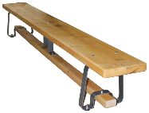 | https://ekaterinburg.domsporta.com/  Скамейка гимнастическая на металлических ножках 2,0 м Гимнаст 9.74 | 6 шт
2 | Мат гимнастический | 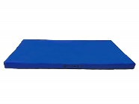 | https://ekaterinburg.domsporta.com/catalog/maty_gimnasticheskie/  Мат № 6 Perfetto Sport 100х200х10см | 8 шт
3 | Теннисный стол | 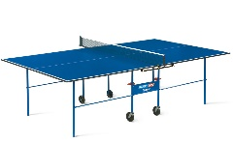 | https://ekaterinburg.domsporta.com/catalog/tennisnye_stoly/  Start Line Olympic c сеткой | 3 шт
4 | Ракетки для настольного тенниса | 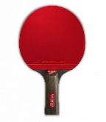 | https://ekaterinburg.domsporta.com/catalog/raketki_dlya_nastolnogo_tennisa/  Ракетка для настольного тенниса Start Line Level 400 (анатомическая) 12501 | 6 шт
5 | Ракетки для настольного тенниса | 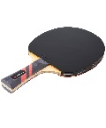 | https://ekaterinburg.domsporta.com/catalog/raketki_dlya_nastolnogo_tennisa/  Ракетка для настольного тенниса 5* Roxel Nexus, коническая | 2 шт
6 | Мячи для настольного тенниса | 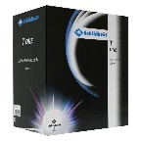 | https://ekaterinburg.domsporta.com/catalog/myachi_dlya_nastolnogo_tennisa/  Мячи для настольного тенниса Donic T-ONE, белые (120 шт) | 1 шт
7 | Мячи для настольного тенниса | 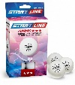 | https://ekaterinburg.domsporta.com/catalog/myachi_dlya_nastolnogo_tennisa/  Мячи для настольного тенниса Start Line Training 3* 6 шт | 1 шт
8 | Потолочный карниз | 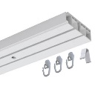 | https://gipermarketdom.ru/catalog/karnizy/karniz_potolochnyy_2_kh_ryadnyy_2_2m/  Карниз потолочный 2-х рядный 2,2м | 5 шт
9 | Стеллаж металл 4 полки | 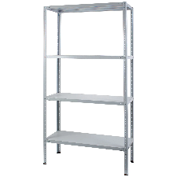 | https://leroymerlin.ru/product/stellazh-metall-4-polki-200x100x60-sm-cvet-seryy-150-kg-na-polku-18635389/  Арт. 18635389 Стеллаж металл 4 полки 200x100x60 см цвет серый 150 кг на полку | 4 шт
10 | Ящик Кристалл 55.5x39x29 см пластик с крышкой цвет прозрачный | 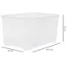 | https://leroymerlin.ru/product/yashchik-kristall-555x39x29-sm-plastik-s-kryshkoy-cvet-prozrachnyy-13464947/  Ящик Кристалл 55.5x39x29 см пластик с крышкой цвет прозрачный | 4 шт
11 | Контейнер Rox Box 58x39x35 см 70 л пластик с крышкой и роликами цвет прозрачный | 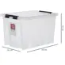 | https://leroymerlin.ru/product/konteyner-rox-box-58x39x35-sm-70-l-plastik-s-kryshkoy-i-rolikami-cvet-prozrachnyy-16449355/  Контейнер Rox Box 58x39x35 см 70 л пластик с крышкой и роликами цвет прозрачный | 4 шт
12 | Ящик Астело 60x40.4x48 см пластик с крышкой на колесах цвет прозрачный | 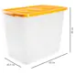 | https://leroymerlin.ru/product/yashchik-astelo-60x404x48-sm-plastik-s-kryshkoy-na-kolesah-cvet-prozrachnyy-18540347/  Ящик Астело 60x40.4x48 см пластик с крышкой на колесах цвет прозрачный | 2 шт
13 | Плечики Spaceo 44.5x23x1.2 см дерево/сталь 8 шт |  | https://ekaterinburg.leroymerlin.ru/product/plechiki-spaceo-445x23x12-sm-derevo-stal-8-sht-cvet-naturalnyy-82680700/  Плечики Spaceo 44.5x23x1.2 см дерево/сталь 8 шт | 3 набора
14 | Медицинбол Demix, 1 кг | 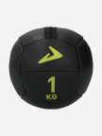 | https://www.sportmaster.ru/product/24018190299/  Медицинбол Demix, 1 кг | 2 шт
15 | Гигантские валенки |  | https://airmir.ru/products/komandnye_attrakciony/gigantskie-valenki.html  Гигантские валенки | 2 пары
16 | Шорты эстафетные для взрослых (двойные с лямками) | 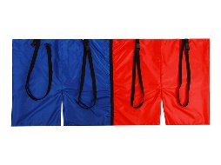 | https://tdkarusel.ru/catalog/fizkulturnoe-oborudovanie/shorty_estafetnye_dlya_vzroslykh_dvoynye_s_lyamkami/  Шорты эстафетные для взрослых (двойные с лямками) | 3 шт
17 | Рубаха эстафетная (взрослая) | 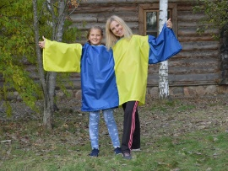 | https://tdkarusel.ru/catalog/fizkulturnoe-oborudovanie/rubakha_estafetnaya_vzroslaya/  Рубаха эстафетная (взрослая) | 3 шт
18 | Аттракцион Гигантские лыжи | 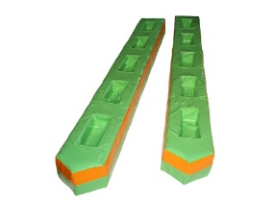 | https://tdkarusel.ru/catalog/fizkulturnoe-oborudovanie/attraktsion_gigantskie_lyzhi/  Аттракцион Гигантские лыжи | 2 пары
19 | 39" Телевизор YUNO ULM-39TC120, HD, черный | 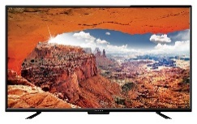 | https://www.citilink.ru/product/televizor-led-yuno-38-5-ulm-39tc120-chernyi-hd-ready-50hz-dvb-t2-dvb-c-1617349/  39" Телевизор YUNO ULM-39TC120, HD, черный | 3 шт
20 | Кронштейн для телевизора ULTRAMOUNTS UM901, 32-55", настенный, поворотно-выдвижной и наклонный, черный | 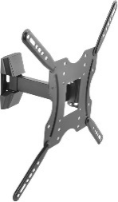 | https://www.citilink.ru/product/kronshtein-dlya-televizora-ultramounts-um-901-chernyi-32-55-maks-30kg-1413095/  Кронштейн для телевизора ULTRAMOUNTS UM901, 32-55", настенный, поворотно-выдвижной и наклонный, черный | 3 шт
21 | Флешка USB Sandisk Cruzer Blade 16ГБ, USB2.0, черный [sdcz50-016g-b35] | 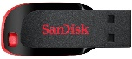 | https://www.citilink.ru/product/flesh-disk-sandisk-16gbs-cruzer-blade-sdcz50-016g-b35-usb2-0-chernyi-1829286/  Флешка USB Sandisk Cruzer Blade 16ГБ, USB2.0, черный [sdcz50-016g-b35] | 5 шт
22 | Флешка USB Sandisk Cruzer Blade 64ГБ, USB2.0, черный и красный [sdcz50-064g-b35] |  | https://www.citilink.ru/product/fleshka-usb-sandisk-cruzer-blade-64gb-usb2-0-chernyi-i-krasnyi-sdcz50-787875/  Флешка USB Sandisk Cruzer Blade 64ГБ, USB2.0, черный и красный [sdcz50-064g-b35] | 6 шт
23 | Чехол для теннисного стола DFC п/э, компакт сборка 1004-P | 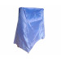 | Чехол для теннисного стола DFC п/э, компакт сборка 1004-P синий - купить в Екатеринбурге по цене 2190 руб. | «Дом Спорта» (domsporta.com)  Чехол для теннисного стола DFC п/э, компакт сборка 1004-P | 4 шт

Швейная мастерская
Доска гладильная | https://gipermarketdom.ru/catalog/doska_gladilnaya/doska_gladilnaya_lora_fashion_golf_metall_1230kh460mm_nika/ | 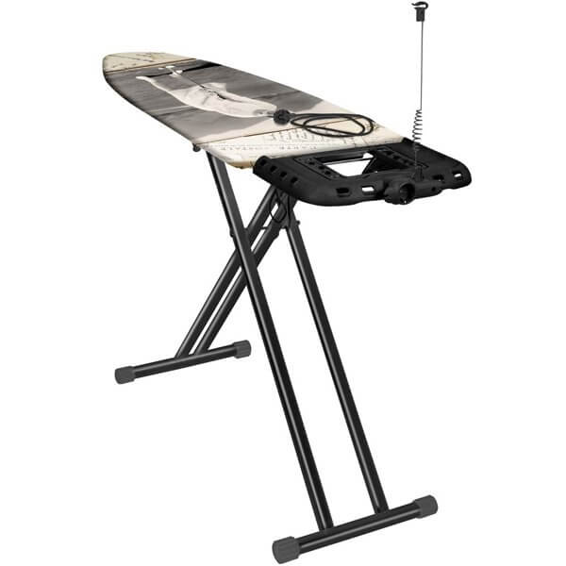
Паровой утюг  2шт | https://www.sima-land.ru/6385612/utyug-tefal-fv5718e0-2500-vt-keramicheskaya-podoshva-45-g-min-270-ml-belo-biryuzovyy/ | 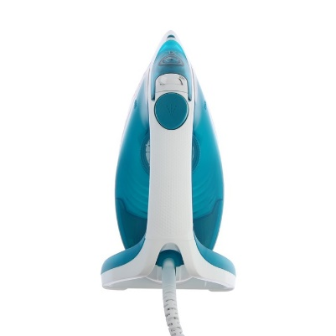
Коврик подложка двухсторонний для раскройных ножей | https://www.wildberries.ru/catalog/11961659/detail.aspx?targetUrl=YA | 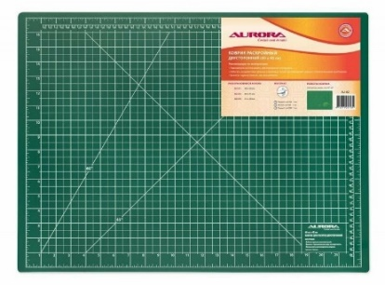
Нож раскройный многофункциональный | https://www.wildberries.ru/catalog/12605694/detail.aspx  https://www.sima-land.ru/4214700/nozh-raskroynyy-d-45-mm-cvet-belyy-siniy/ | 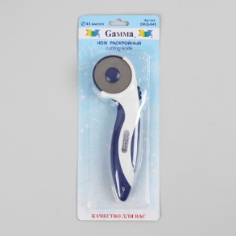
Линейка для пэчворка | https://market.yandex.ru/product--gamma-lineika-dlia-pechvorka-qrl-05-15-x-60-sm/648427471?sku=100843989307&cpa=1&nid=24560870 | 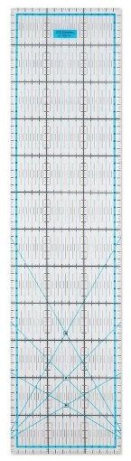
Мелки портновские Панда 50 шт | https://www.wildberries.ru/catalog/115588118/detail.aspx
ORGAN  ORGAN-Игла для швейных машин  5наборов | https://www.wildberries.ru/catalog/20930912/detail.aspx
Иглы Organ супер стрейч 5/75-90  2набора | https://www.wildberries.ru/catalog/8250936/detail.aspx
Прибор для выжигания по дереву Узор-10К  5-8 шт | https://www.wildberries.ru/catalog/58108622/detail.aspx
Ткацкий станок  5 шт | https://www.wildberries.ru/catalog/43857519/detail.aspx
Конструктор металлический №1 для уроков труда, 206 деталей  2шт | https://www.sima-land.ru/464498/konstruktor-metallicheskiy-1-dlya-urokov-truda-206-detaley/
Конструктор металлический для уроков труда 5 в 1  2шт | https://www.sima-land.ru/5634794/konstruktor-metallicheskiy-dlya-urokov-truda-5-v-1/
Конструктор металлический «10К» для уроков труда №2, 155 деталей  2шт | https://www.sima-land.ru/2687087/konstruktor-metallicheskiy-10k-dlya-urokov-truda-2-155-detaley/
Игровой набор «Золушка», тазик, стиральная доска, МИКС  2шт | https://www.sima-land.ru/2751415/igrovoy-nabor-zolushka-tazik-stiralnaya-doska-miks/
Гладильный набор «Уют», доска, утюг  1шт | https://www.sima-land.ru/2488029/gladilnyy-nabor-uyut-doska-utyug/
Набор игровой «Чаепитите»  1шт | https://www.sima-land.ru/4225044/nabor-igrovoy-chaepitite-fei-winx-tortik-i-2-stolovyh-pribora-s-knigoy-receptov/

